PENGOMPOSAN K1UDGE HASIL PENGOLAHAN LIMBAH CAIR
PT. INDOFOOD CBP DENGAN PENAMBAHAN LUMPUR AKTIF DAN EM4 DENGAN VARIASI SAMPAH DOMESTIK DAN KULIT BAWANG
Bening Laksa Intan, Syafrudin, Winardi Dwi Nugraha

ABSTRACT
Sludge from food industry potentially treated with composting methods because of any organic matter such as carbohydrates, ptoteins, fat, coarse fiber, water and macro nutrient such as nitrogen and phosphorus. This research will be conducted composting process that Sludge mixed with domestic wastes and onion skins. Composting process used two activators. They are Effective Microorganism 4(EM4) and aktivator from activated Sludge. Compost matured have meet the requirerements of SNI 19-7030-2004. The best result at variations on activator EM4 with ratio K1udge : domestic wastes : onion skins = 6:1:1 eith result C-organic 13,56%,N-total 0,91%, P-total 0,5%, K-total 0,53% and the C/N ratio 14,37. In the activator of activated K1udge with same variation show result C-organic 12,62%,N-total 0,67%, P-total 0,42%, K-total 0,5% and the C/N ratio 18,98.
Keywords: composting process, Sludge, activator EM4 ,activator from activated Sludge

PENDAHULUAN
PT. Indofood CBP (Customer Branded Product) merupakan salah satu industri dibidang makanan yang memproduksi ingredients sebagai produk utamanya. Dalam proses pengolahannya, industri ini juga menghasilkan hasil samping dari proses pengolahan air limbahnya yakni berupa K1udge. K1udge yang dihasilkan ini menimbulkan masalah bagi lingkungan maupun bagi PT. Indofood, karena belum ada penanganan dan pengolahan terhadap K1udge tersebut. Dalam proses pengolahannya, industri ini menghasilkan hasil samping dari proses produksinya yaitu kulit bawang yang mencapai 30 kg/hari. Selain itu dari proses pengolahan air limbah terdapat hasil samping berupa K1udge mencapai 1.132 kg/hari. Sampah domestik yang merupakan hasil pembersihan taman sekitar mencapai 30 kg/hari juga belum termanfaatkan dengan baik.
Berdasarkan penelitian yang telah dilakukan sebelumnya, yaitu pengomposan lumpur dengan bawang merah goreng, lumpur dengan limbah kulit bawang, lumpur dengan sampah domestik, dan lumpur dengan variasi ketiganya. Maka peneliti ingin melakukan pengomposan lumpur dengan variasi yang berbeda yaitu sampah domestik dan kulit bawang merah sebagai tinjuan pustaka dalam Tugas Akhir.

METODE PENELITIAN
Penelitian dilaksanakan pada bulan November 2012 hingga Februari 2012 di Laboratorium Teknik Lingkungan Universitas Diponegoro untuk pengujian kadar air, C-organik, N-total, K-total, dan P-total serta Laboratorium Wahana untuk uji mikroba pada lumpur aktif. Persiapan peralatan pengomposan yang perlu disediakan meliputi bak pengomposan, timbangan,sarung tangan, sprayer, serta peralatan kontrol seperti termometer dan pH meter,dll. Persiapan bahan berupa bahan kimia, lumpur, sampah domestik, limbah kulit bawang, aktivator EM4, dan aktivator lumpur aktif. Proses pengomposan dilakukan dengan sistem aerobik karena waktu pengomposan tidak terlalu lama (Kamala dan Kanth Rao, 1993). Proses pengomposan dilakukan selama 28 hari di kampus Teknik Lingkungan Universitas Diponegoro. Penelitian ini terdiri dari 3 variasi (7A,8A,9A) dan 3 kontrol (K1-A,K4-A,K2-A) menggunakan aktivator lumpur aktif, 3 variasi (7B,8B,9B) dan 3 kontrol (K1-B,K4-B,K2-B) menggunakan aktivator EM4, dan 2 kontrol (K1,K-9) tanpa penambahan aktivator. Pengukuran yang dilakukan pH dan temperatur setiap hari. Pengukuran kadar air, C-organik,N-total, P-total, dan K-total setiap satu minggu sekali. Hasil kompos dianalisa dan kemudian dibandingkan dengan SNI 19-7030-2004.

HASIL DAN PEMBAHASAN
Kompos matang ditentukan dari nilai rasio C/N (10-20%). Pada aktivator lumpur aktif hanya variasi 8A(18,69%); 9A(13,35%); dan K1-A(17,14%) yang matang pada minggu keempat. Pada aktivator EM4 hanya K4-B(22,50%) dan K2-B(21,51%) yang membutuhkan waktu lebih dari 4 minggu untuk matang. Pada variasi 9B(11,06%) dapat matang pada minggu ketiga dan memiliki rasio C/N yang lebih rendah dari K1-B(14,77%), sehingga 9B merupakan variasi optimal. Sedangkan untuk kandungan C-organik, N-total, P-total, K-total, kadar air, pH, dan temperatur semua variasi dan kontrol sudah memenuhi persyaratan SNI 19-7030-2004.
Perubahan temperatur variasi dan kontrol (Lumpur Aktif) sudah mengikuti tahap penghangatan, temperatur puncak, pendinginan, dan pematangan. Pada awal pengomposan, temperatur variasi dan kontrol bergerak naik dengan cepat dan mencapai temperatur puncak. Temperatur puncak yang berhasil dicapai untuk masing-masing tumpukan kompos adalah 43ºC(7A); 45,2ºC(8A); 47,2ºC(9A); 41ºC(K2-A); 41,7ºC(K4-A); 32ºC(K1-A); 30,1(K1). Temperatur puncak pada kontrol lumpur (K1-A dan K1) tidak mencapai temperatur dimana mikroorganisme termofilik tumbuh dan berkembang, karena tinggi tumpukan yang rendah tidak dapat mengisolasi panas dengan cukup. Setelah mencapai temperatur puncak, temperatur akan menurun mendekati temperatur ruangan (24-30ºC) (Ardhi,2012). Temperatur akhir berkisar antara 25-28,2ºC. Pola perubahan temperatur dengan aktivator lumpur aktif dapat dilihat pada gambar berikut:

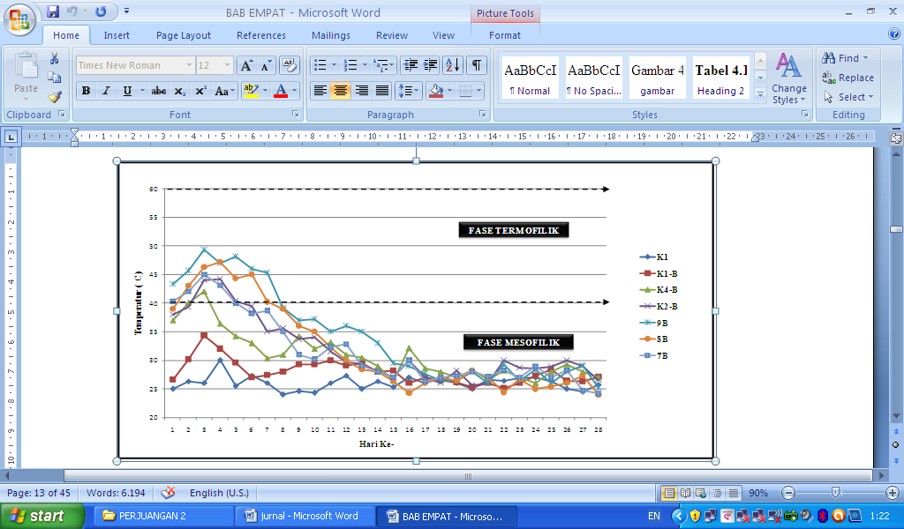

:Grafik Perubahan Temperatur Aktivator Lumpur Aktif
Pada proses pengomposan menggunakan aktivator EM4 tidak berbeda dengan penggunaan aktivator lumpur aktif. Temperatur puncak yang berhasil dicapai untuk masing-masing tumpukan kompos adalah 45ºC(7B); 47,2ºC(8B); 49,3ºC(9B); 44,2ºC(K2-B); 42ºC(K4-B); 34,3ºC(K1-B); 30,1(K1). Temperatur puncak pada kontrol lumpur (K1-B dan K1) tidak mencapai temperatur dimana mikroorganisme termofilik. Temperatur akhir berkisar antara 24-27,1ºC pada hari ke-28. Pola perubahan temperatur dengan aktivator lumpur aktif dapat dilihat pada gambar berikut:
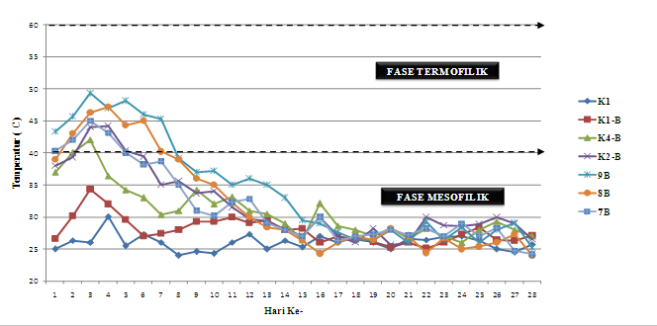

: Grafik Perubahan Temperatur Aktivator EM4
Suhu optimal pada 9B lebih tinggi (49,3ºC) jika dibandingkan dengan K-9(33ºC). Temperatur tertinggi pada 9B dicapai pada hari ketiga dan K-9 dicapai pada hari kedelapan. Temperatur puncak pada 9B sudah mencapai temperatur termofilik, sedangkan pada K-9 belum tercapai. Perbandingan pola perubahan temperatur dapat dilihat pada grafik berikut:

: Grafik Perubahan Temperatur Variasi Optimal
Pemantauan pH dilakukan selama 28 hari dengan menggunakan pH meter untuk mengetahui keasaman tumpukan kompos. Kisaran pH yang baik selama proses pengomposan yaitu sekitar 6-8 (Murbandono,1988) dan pH akhir 6,8-7,49 (SNI 19-7030-2004).
Pada lumpur aktif,nilai pH tertinggi pada variasi 7A(7,81); 8A(7,96), dan 9A(7,71) menunjukkan variasi telah memenuhi syarat pH optimal pada proses pengomposan (6-8). Nilai pH tertinggi pada kontrol K4-A (8,89) tidak memenuhi persyaratan pH optimal. Nilai pH akhir pada 7A(7,43); 8A(6,92); 9A(7,24); dan K1-A(7,04) telah memenuhi persyaratan,sedangkan K4-A(7,74) dan K2-A(6,35) tidak memenuhi persyaratan pH akhir pengomposan. Pola perubahan nilai pH pada aktivator lumpur aktif dapat dilihat pada grafik di berikut:
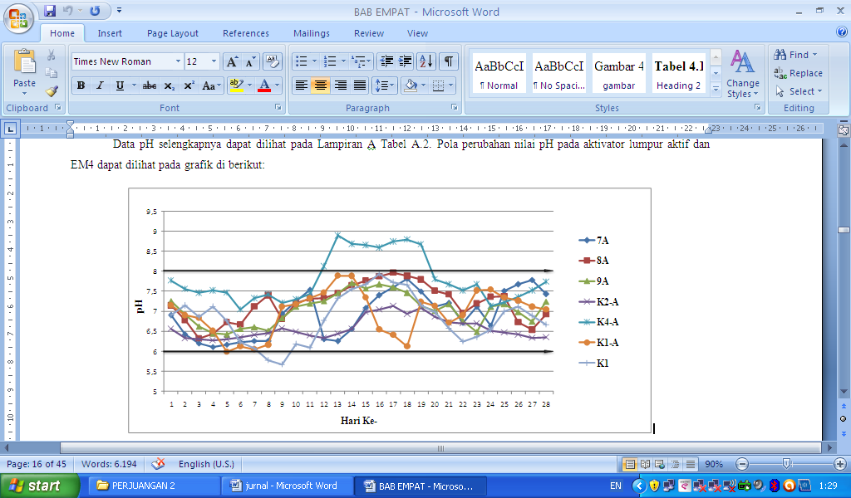

: Grafik Perubahan pH pada Aktivator Lumpur Aktif
Pola perubahan pH dengan aktivator EM4 tidak jauh berbeda dengan aktivator lumpur aktif. Nilai pH tertinggi pada variasi 7B(7,99); 8B(7,55), dan 9B(7,89) menunjukkan seluruh variasi telah memenuhi syarat pH optimal pada proses pengomposan (6-8). Nilai pH tertinggi pada kontrol K4-B (8,75) tidak memenuhi persyaratan pH optimal proses pengomposan. Nilai pH akhir pada 8B(6,93); 9B(7,03); K4-B(7,3); dan K1-B(6,87) telah memenuhi persyaratan,sedangkan 7B(7,61); dan K2-B(6,81) tidak memenuhi persyaratan pH akhir pengomposan. Pola perubahan nilai pH pada aktivator EM4 dapat dilihat pada grafik di berikut:
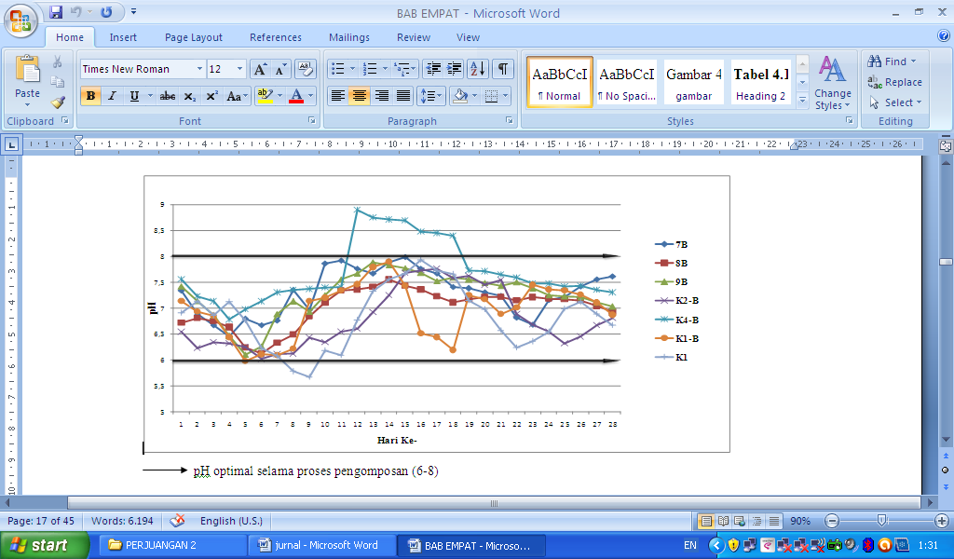

: Grafik Perubahan pH pada Aktivator EM4
Dari hasil rekapitulasi hasil kompos, dilakukan pemantauan pH kembali pada variasi 9 tanpa ditambahkan aktivator (K-9) sebagai kontrol. Pola perubahan menunjukkan bahwa pada 9B nilai pH berkisar antara 6,1-7,89 dan untuk K-9 berkisar antara 6,08-7,25. Kedua variasi ini memenuhi persyaratan kompos yaitu dengan pH 6-8 selama proses pengomposan berlangsung. Perbandingan pola perubahan pH dapat dilihat pada grafik berikut:

: Grafik Perubahan Nilai pH Variasi Optimal
Uji kandungan kadar air bertujuan untuk mengetahui perubahan kelembaban dari tumpukan kompos. Dekomposisi bahan organik dapat terjadi dengan baik pada kadar air 40-60% (Miftahul,2003). Menurut SNI 19-70330-2004,pada akhir pengomposan kadar air kurang dari 50%.
Pada lumpur aktif, hasil pengukuran minggu 1 kadar air di bawah 40% pada K2-A yaitu 28,80%. Sedangkan kadar air untuk 7A(41,89%); 8A(47,98%); 9A(49,82%); K1-A(41,7%); K4-A(51,64%); dan K1(43,53%) di atas 40%. Penyiraman dilakukan seminggu sekali bersamaan dengan proses pembalikan untuk menjaga kadar air. Pada minggu keempat kadar air pada 7A(32,13%); 8A(45,65%); 9A(47,32%); K1-A(20,68%); K4-A(44,11%); K2-A(26,51%); dan K1(39,30%) di bawah 50%. Perubahan kadar air diperlihatkan pada grafik berikut:

:Grafik Penurunan Kadar Air Aktivator Lumpur Aktif

Pada aktivator EM4, kadar air minggu pertama pada 7B(42,99%); 8B(49,60%); 9B (50,04%). K1-B(54,88%); K4-B (54,36%); K2-B(51,69%), dan K1(43,53%) di atas 40%. Kadar air minggu keempat pada 7B(35,44%); 8B(40,04%); 9B(38,17%); K1-B (45,76%); K4-B(43,0%); K2-B(38,84%); dan K1(39,30%) di bawah 50%, sehingga memenuhi syarat SNI 19-7030-2004. Perubahan kadar air diperlihatkan pada grafik berikut:

:Grafik Perubahan Kadar Air Aktivator EM4
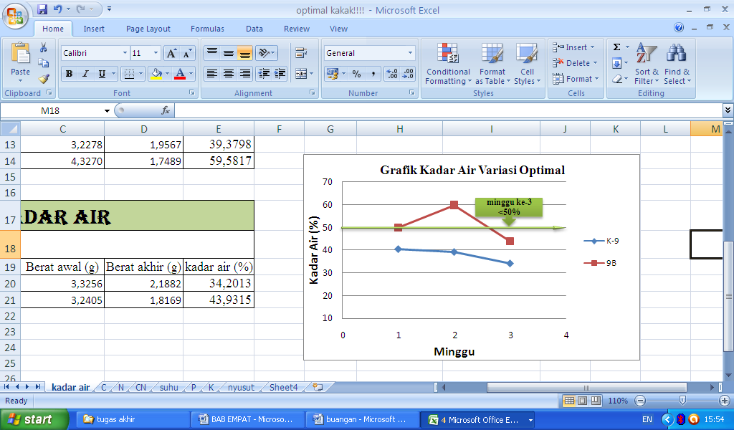
Perbandingan pola perubahan kadar air didapatkan kadar air pada 9B(43,93%) lebih tinggi jika dibandingkan dengan K-9 (34,20%). Menurut SNI 19-7030-2004 kadar air pada akhir pengomposan yaitu kurang dari 50%, maka untuk 9B dan K-9 sudah memenuhi persyaratan kadar air.

: Grafik Perubahan Kadar Air Pada Variasi Optimal
Analisa C-Organik dilakukan setiap minggu selama empat minggu (28 hari). Pada aktivator lumpur aktif nilai C-organik pada kontrol dan variasi mengalami penurunan. Dari data yang didapat dapat dilihat bahwa dengan bertambahnya waktu pengomposan maka semakin turun % C-organik. Hal ini karena selama pengomposan senyawa karbon organik dimanfaatkan oleh bakteri sebagai sumber energi di dalam proses metabolisme dan perbanyakan sel yang mana secara aerob senyawa organik diubah menjadi CO₂,H₂O, humus, dan energi (Esther L.Tobing,2009).
Pada lumpur aktif, pada minggu keempat kadar C-organik paling rendah dengan aktivator lumpur aktif yaitu 9A (12,62%). Menurut SNI 19-7030-2004 kadar C-Organik 9,8-32%, sehingga untuk K1-A(13,45%0; K4-A(20,73%); K2-A(14,35%); 7A(18,87%); 8A(16,60%); 9A(12,62%) telah memenuhi persyaratan. Perubahan C-organik pada aktivator lumpur aktif dapat dilihat pada grafik berikut:

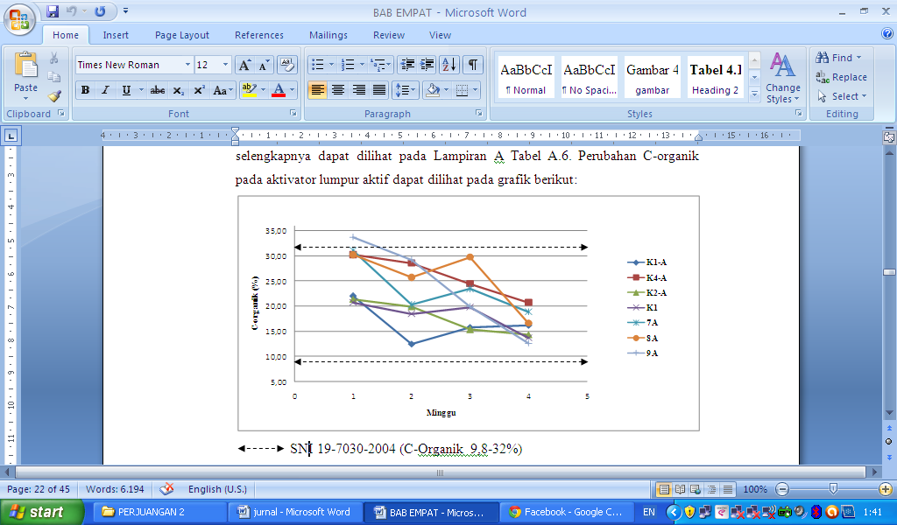

:Grafik Perubahan C-Organik Aktivator Lumpur Aktif
Pada aktivator EM4, C-organik paling rendah yaitu 7B(12,92%). Untuk K1-B(14,33)%; K4-B(21,35%); K2-B (18,10%); 7B(12,92%); 8B(14,56%); 9B(13,56%) telah memenuhi persyaratan SNI 19-7030-2004. Perubahan C-organik pada aktivator EM4 dapat dilihat pada grafik berikut:
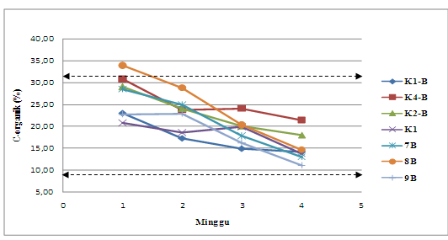

:Grafik Perubahan C-Organik Aktivator EM4
Rata-rata penurunan C-organik pada aktivator EM4 lebih besar dibandingkan dengan lumpur aktif yaitu sebesar 41,83%, sedangkan aktivator lumpur aktif yaitu 40,55%.
Pada grafik perbandingan 9B dan K-9 didapatkan bahwa pada akhir pengomposan kadar C-organik yaitu 20,01% (K-9) dan 16,18% (9B). Berdasarkan SNI 19-7030-2004 kedua variasi kompos ini memenuhi syarat C-organik (9,8-32%). Pola penurunan C-organik dapat dilihat pada grafik berikut:
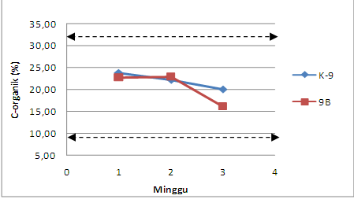

: Grafik Penurunan C-Organik pada Variasi Optimal

Selama proses pengomposan kadar N-total pada tumpukan mengalami peningkatan dan penurunan. Peningkatan N-total merupakan akibat penguraian protein menjadi asam amino oleh mikroorganisme yang kemudian asam amino mengalami amonifikasi menjadi ammonium yang selanjutnya dioksidasi menjdai nitrat (Miftahul,2003). Penurunan N-total disebabkan karena dalam proses pengomposan nitrogen organik diubah terlebih dahulu menjadi ammonia (NH₃) yang mudah menguap (Esther L.Tobing,2009). Berdasarkan SNI 19-7030-2004 kadar N-total akhir pengomposan harus lebih dari 0,4%. Pada tumpukan kompos yang menggunakan aktivator maupun tidak memiliki kadar N-total diatas 0,4% sehingga sudah sesuai dengan SNI. Aktivator EM4 (48,27%) memiliki rata-rata peningkatan yang lebih besar dibandingkan aktivator lumpur aktif (37,78%).
Pada lumpur aktif, kadar N-total pada K1-A(0,42-0,78%); K4-A(0,79-0,82%); K2-A(0,45-0,66%); 7A(0,61-0,81%); 8A(0,60-0,89%); 9A(0,58-0,67%) mengalami peningkatan dilihat dari minggu pertama dan minggu keempat. Pada K1-A (079-0,78%); K4-A(0,94-0,82%); 8A(0,92-0,89%); dan 9A(0,72-0,67%) mengalami penurunan dari minggu ketiga menuju minggu keempat. Perubahan N-total pada aktivator lumpur aktif dapat dilihat pada grafik berikut:
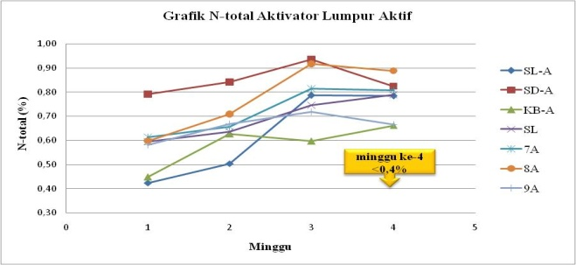

: Grafik Perubahan N-total Aktivator Lumpur Aktif
Pada aktivator EM4 kadar N-total meningkat selama proses pengomposan. Kadar N-total pada K1-B (0,75-0,96%); K4-B(0,63-0,95%); K2-B(0,44-0,84%); 7B(0,55-0,91%); 8B(0,66-0,86%); 9B(0,67-0,94%) mengalami peningkatan dilihat dari minggu pertama dan minggu keempat. Pada K1-B (085-0,75%); mengalami penurunan dari minggu kedua menuju minggu ketiga. Perubahan N-total pada aktivator EM4 dapat dilihat pada grafik berikut:
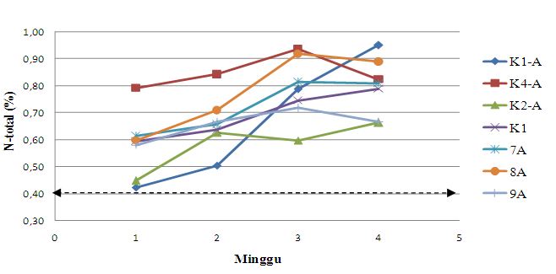

: Grafik Perubahan N-Total Aktivator EM4
Pada grafik perbandingan 9B dan K-9 didapatkan bahwa peningkatan N-total pada K-9 (27,95%) lebih besar daripada peningkatan N-total pada 9B (17,43%). Berdasarkan SNI 19-7030-2004 kedua variasi kompos ini memenuhi syarat N-total (>0,4) pada akhir pengomposan yaitu 0,73% (K-9) dan 0,81% (9B). Pola peningkatan N-total dapat dilihat pada grafik berikut:
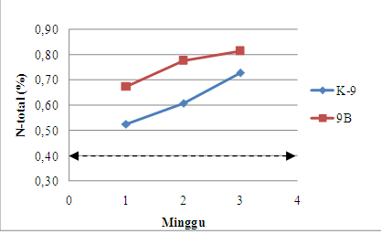

: Grafik Peningkatan N-Total Pada Variasi Optimal
Bahan organik tidak dapat langsung digunakan atau dimanfaatkan oleh tanaman, karena memiliki rasio C/N relatif tinggi atau tidak sama dengan C/N tanah. Nilai C/N tanah yaitu sekitar 10-20% (SNI 19-7030-2004). Menurut Miftahul (2003), selama proses pengomposan rasio C/N akan terus menurun. Penurunan rasio C/N akibat terbentuknya CO₂ hasil oksidasi senyawa karbon dan terbentuknya ammonium selama dekomposisi yang menyebabkan N meningkat.
Pada lumpur aktif, akhir pengomposan K1-A(17,14%); 8A(18,69%); 9A(18,98%) memiliki rasio C/N yang memenuhi syarat. Pada K4-A(25,16%); K2-A(21,66%); 7A(23,35%) belum memenuhi persyaratan. Perubahan rasio C/N pada aktivator lumpur aktif dapat dilihat pada grafik berikut:
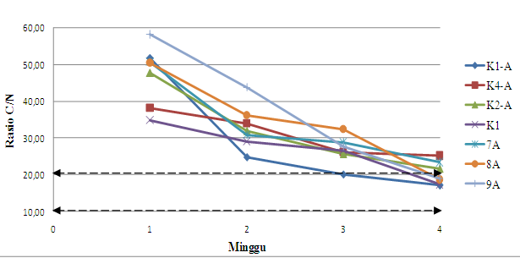

: Grafik Perubahan Rasio C/N Aktivator Lumpur Aktif
Pada EM4, akhir pengomposan K1-B(14,77%); 7B(14,23%); 8B(16,89%); 9B(14,37%) memiliki rasio C/N yang memenuhi syarat. Pada K4-B(22,50%) dan K2-B(21,51%) belum memenuhi persyaratan. Perubahan rasio C/N pada aktivator EM4 dapat dilihat pada grafik berikut:
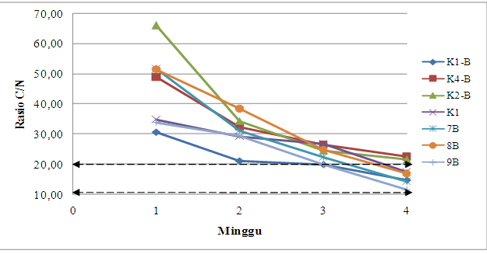

: Grafik Perubahan Rasio C/N Aktivator EM4
Pada grafik perbandingan 9B dan K-9 didapatkan hasil akhir pengomposan pada 9B sudah memenuhi syarat pada minggu ketiga yaitu sebesar 19,88% sehingga dapat dikatakan bahwa variasi ini sudah matang. Sedangkan untuk K-9 pada minggu ketiga mencapai 27,49%, sehingga belum dapat dikatakan matang. Pola penurunan rasio C/N dapat dilihat pada grafik berikut:
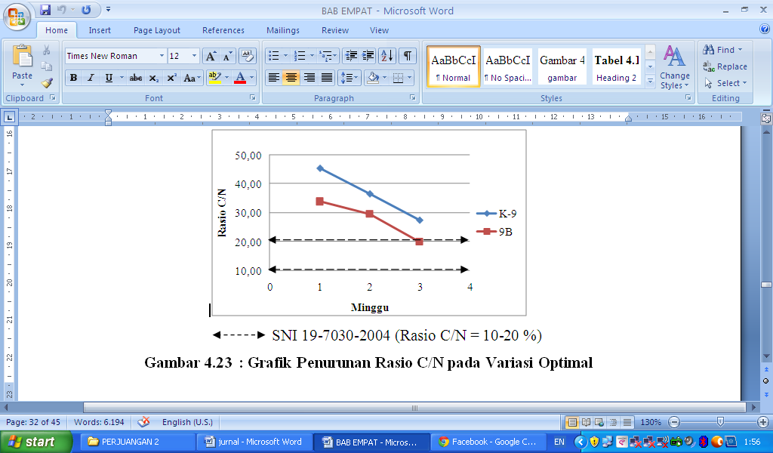

: Grafik Penurunan Rasio C/N pada Variasi Optimal
Nilai kandungan P-total berdasarkan SNI 19-7030-2004 yaitu minimum 0,1%. Mikroorganisme mengabsorbsi fosfor untuk pembentukan selnya, dan fosfor ini akan dikembalikan ketika mikroorganisme tersebut mati. Tinggi rendahnya kandungan P-total dalam kompos kemungkinan disebabkan karena banyaknya fosfor yang terkandung dalam bahan baku yang digunakan dan banyaknya mikroorganisme yang terlibat dalam pengomposan. (Miftahul,2003).
Dari hasil analisis kandungan P-total pada aktivator lumpur aktif, terlihat bahwa kandungan P-total pada K1-A(0,3%); K4-A(0,43%); K2-A(0,32%); 7A(0,45%); 8A(0,40%); 9A(0,36%) telah memenuhi persyaratan berdasarkan SNI 19-7030-2004. Kandungan P-total tertinggi terdapat pada K4-A(0,43%) dan yang terendah pada K1-A yaitu 0,30%. Perubahan kandungan P-total pada aktivator lumpur aktif dapat dilihat pada grafik berikut:
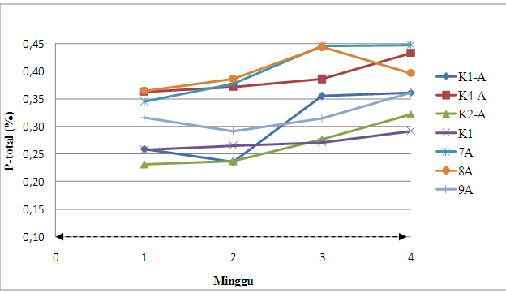

: Grafik Perubahan P-Total Aktivator Lumpur Aktif
Kandungan P-total pada aktivator EM4 juga mengalami peningkatan. Dari hasil analisis kandungan P-total pada aktivator EM4 terlihat bahwa kandungan P-total pada K1-B(0,44%); K4-B(0,52%); K2-B(0,48%); 7B(0,50%); 8B(0,47%); 9B(0,46%) telah memenuhi persyaratan berdasarkan SNI 19-7030-2004. Kandungan P-total tertinggi terdapat pada K4-B (0,52%) dan yang terendah pada K1-B yaitu 0,44%. Perubahan kandungan P-total pada EM4 dapat dilihat pada grafik berikut:
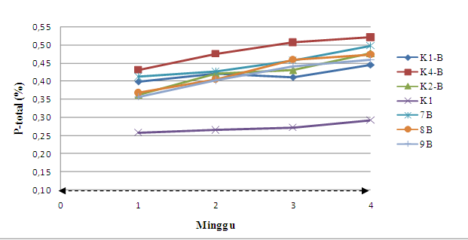

: Grafik Perubahan P-Total Aktivator EM4
Pada grafik perbandingan 9B dan K-9 didapatkan bahwa kedua variasi kompos ini memenuhi syarat P-total (>0,1) pada akhir pengomposan yaitu 0,32% (K-9) dan 0,47% (9B). Pola peningkatan P-total dapat dilihat pada grafik berikut:
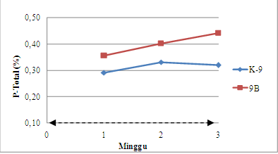

: Grafik Peningkatan P-Total Pada Variasi Optimal
Pada proses pengomposan kalium cenderung meningkat, namun bukan karena penambahan aktivator secara langsung. Mikroorganisme hanya bereaksi dan menguraikan bahan tersebut. Penambahan unsur makro seperti kalium adalah hasil dari penguraian mikroorganisme (Suswardany dkk, 2006). Menurut SNI 19-7030-2004, K-total pada kompos matang memiliki standar yaitu >0,2%.
Pada aktivator lumpur aktif, K1-A(0,27%); K4-A(1,3%); K2-A(0,45%); 7A(0,63%); 8A(0,56%); dan 9A(0,50%) meningkat selama proses pengomposan dan telah memenuhi persyaratan SNI 19-7030-2004. Grafik perubahan K-total pada lumpur aktif dapat dilihat pada gambar berikut:
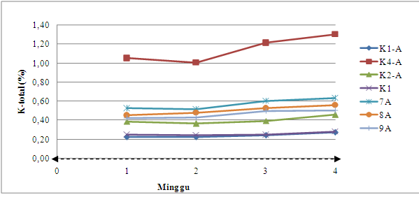

: Grafik Perubahan K-Total Aktivator Lumpur Aktif
Pada aktivator EM4, K1-B(0,4%); K4-B(1,19%); K2-B(0,73%); 7B(1,03%); 8B(0,82%); dan 9B(0,53%) meningkat selama proses pengomposan dan telah memenuhi persyaratan SNI 19-7030-2004. Rata-rata peningkatan K-total (22,52%). Grafik perubahan K-total pada EM4 dapat dilihat pada gambar berikut:

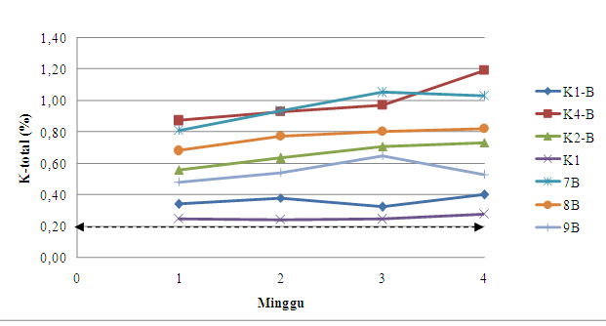

: Grafik Perubahan K-Total Aktivator EM4
Pada grafik perbandingan 9B dan K-9 didapatkan bahwa kedua variasi kompos ini memenuhi syarat K-total (>0,2) pada akhir pengomposan yaitu 0,4% (K-9) dan 0,66% (9B). Pola peningkatan K-total dapat dilihat pada grafik berikut:
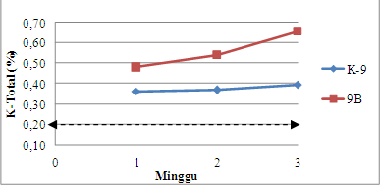

: Grafik Peningkatan K-Total Pada Variasi Optimal
Dari hasil perbandingan kinerja pengomposan dilihat dari segi pembiayaan, penggunaan lumpur aktif lebih ekonomis daripada EM4, karena lumpur aktif sudah tersedia di dalam proses pengolahan limbah cairnya. Sedangkan dari segi kualitas kompos, EM4 lebih unggul daripada lumpur aktif,karena dapat matang pada minggu ketiga dan unsur makro (N,P,K) yang terkandung juga lebih tinggi.
Pada 9B (variasi optimal) dapat mereduksi sampah domestik dan kulit bawang sebesar 100%, sedangkan reduksi lumpur sebesar 16%. Untuk pemanfaatan limbah lumpur 100%, maka dibutuhkan 188,67 kg/hari untuk masing-masing sampah domestik dan kulit bawang. Oleh sebab itu dibutuhkan tambahan sebesar 158,67 kg/hari untuk masing-masing sampah domestik dan kulit bawang. Untuk memenuhi kebutuhan sampah domestik,maka diperlukan tambahan dari pemukiman dan industri-industri yang ada di sekitar lokasi PT.Indofood CBP. Sedangkan untuk memenuhi kebutuhan limbah kulit bawang, dapat diperoleh dari supplier pengupas kulit bawang dari tempat lain.
Pada penelitian Anitia (2012), Dewi (2012), dan Bagus 2012) menggunakan variasi bahan Sludge dengan penambahan salah satu variasi limbah (K4/K2/K3) memiliki kandungan N, P, dan K yang termasuk ke dalam kompos kategori rendah. Sedangkan penelitian Ardhi (2012) menggunakan campuran Sludge dengan 3 variasi limbah (K4+BG+K2) memiliki kandungan N (0,85%), P (0,7%) yang termasuk kategori rendah dan K (0,58%) termasuk kategori tinggi. Oleh sebab itu didapat kualitas kompos penelitian Ardhi (2012) dan variasi 9B kaya akan kandungan kalium. Variasi 9B memiliki kualitas kompos lebih baik dibandingkan dengan kualitas kompos penelitian Anitia,Dewi, dan Bagus (2012), tetapi tidak lebih baik jika dibandingkan dengan kualitas kompos Ardhi (2012). Dari kegunaan fungsi kalium pada tanaman untuk meningkatkan kualitas biji dan buah maka hasil kompos dari limbah PT.Indofood CBP cocok digunakan pada lahan perkebunan.
KESIMPULAN
- Hasil kompos yang optimal adalah variasi 9B yaitu dengan perbandingan sludge: limbah sampah domestik : limbah kulit bawang: adalah 6:1:1 dengan karakteristik kualitas kompos matang C-Organik 11,06%, N-Total 0,97%, rasio C/N 11,45, P-Total 0,46%, K-Total 0,53%, kadar air 38,17%, pH 7,03 dan temperatur 25,20C matang pada minggu ke 3.
- Teknik pengomposan yang akan diterapkan guna menangani limbah PT.Indofood CBP dapat mengurangi timbulan sludge 180 kg/hari, limbah sampah domestik 30 kg/hari dan limbah kulit bawang 30 kg/hari.

SARAN
Untuk menentukan tingkat kualitas kompos matang perlu dilakukan penelitian lanjutan mengenai kandungan unsur hara mikro pada kompos matang.
DAFTAR PUSTAKA
Anggraeni, Dewi. 2012. “Studi Pengomposan Lumpur Hasil Pengolahan Limbah Cair PT.Indofood CBP dan Limbah Bawang Merah Goreng Menggunakan Aktivator EM4 dan Lumpur Aktif”. Teknik Lingkungan,Undip.
Arumsari,Anitia. 2012.”Pemanfaatan K1udge Hasil Pegolahan Limbah Cair PT.Indofood CBP dengan Penambahan Sampah Domestik serta EM4 dan Lumpur Aktif sebagai Aktivator Melalui Proses Pengomposan”. Teknik Lingkungan,Undip.
Mifathul.2003.”Evaluasi Kualitas Kompos Dari Berbagai Kota Sebagai Dasar Dalam Pembuatan SOP Pengomposan”. Bogor: IPB.
Murbandono HS, L. 1988 . “Membuat Kompos” . Penebar Swadaya : Jakarta.
Ristiawan, Ardi. 2012. “Pemanfaatan K1udge Hasil Pengolahan Limbah Cair PT.Indofood CBP dengan Penambahan Sampah Domestik, Limbah Bawang Merah Goreng dan Limbah Kulit Bawang serta EM4 dan Lumpur Aktif sebagai Aktivator Melalui Proses Pengomposan”. Teknik Lingkungan,Undip.
SNI:19-7030-2004. “Spesifikasi Kompos Dari Sampah Organik Domestik”
Sujiwo,Bagus. 2012. “Pemanfaatan K1udge Hasil Pengolahan Limbah Cair PT.Indofood CBP dengan Penambahan Kulit Bawang Merah serta Lumpur Aktif dan EM4 sebagai Aktivator Melalui Proses Pengomposan”. Teknik Lingkungan,Undip.
Suswardany, dkk. 2006. “Peran Effective Microorganism-4 (EM-4) Dalam Meningkatkan Kualitas Kimia Kompos Ampas Tahu. Jurnal Penelitian Sains dan Teknologi”,Vol. 7, No.2. Universitas Muhammadiyah Surakarta.
Tobing,Esther L. 2009. “Studi Tentang Kandungan Nitrogen, Karbon © Organik dan C/N Dari Kompos Tumbuhan Kembang Bulan (Tithonia diversifolia)”. Medan: Universitas Sumatera Utara.

